(1C07)資料處理大意(97/4/14十五版) 勘誤表
P.21
倒數第6行
再利用2-2-1→改成2-2-2

P.136
最上方的圖
可聽者→改成可聽見

P.152
(二)環狀網路的第3行
此架構的最大優點，改成→此架構的最大缺點；

(二)環狀網路的第4行
故障不會影響正常部分的繼續運作，改成→故障會影響正常部分的繼續運作

(三) 階層狀網路(Hierarchical Network)→改成階層狀網路(Hierarchical Network)或樹狀網路(Tree Network)

p.154
圖6-19修改為下圖
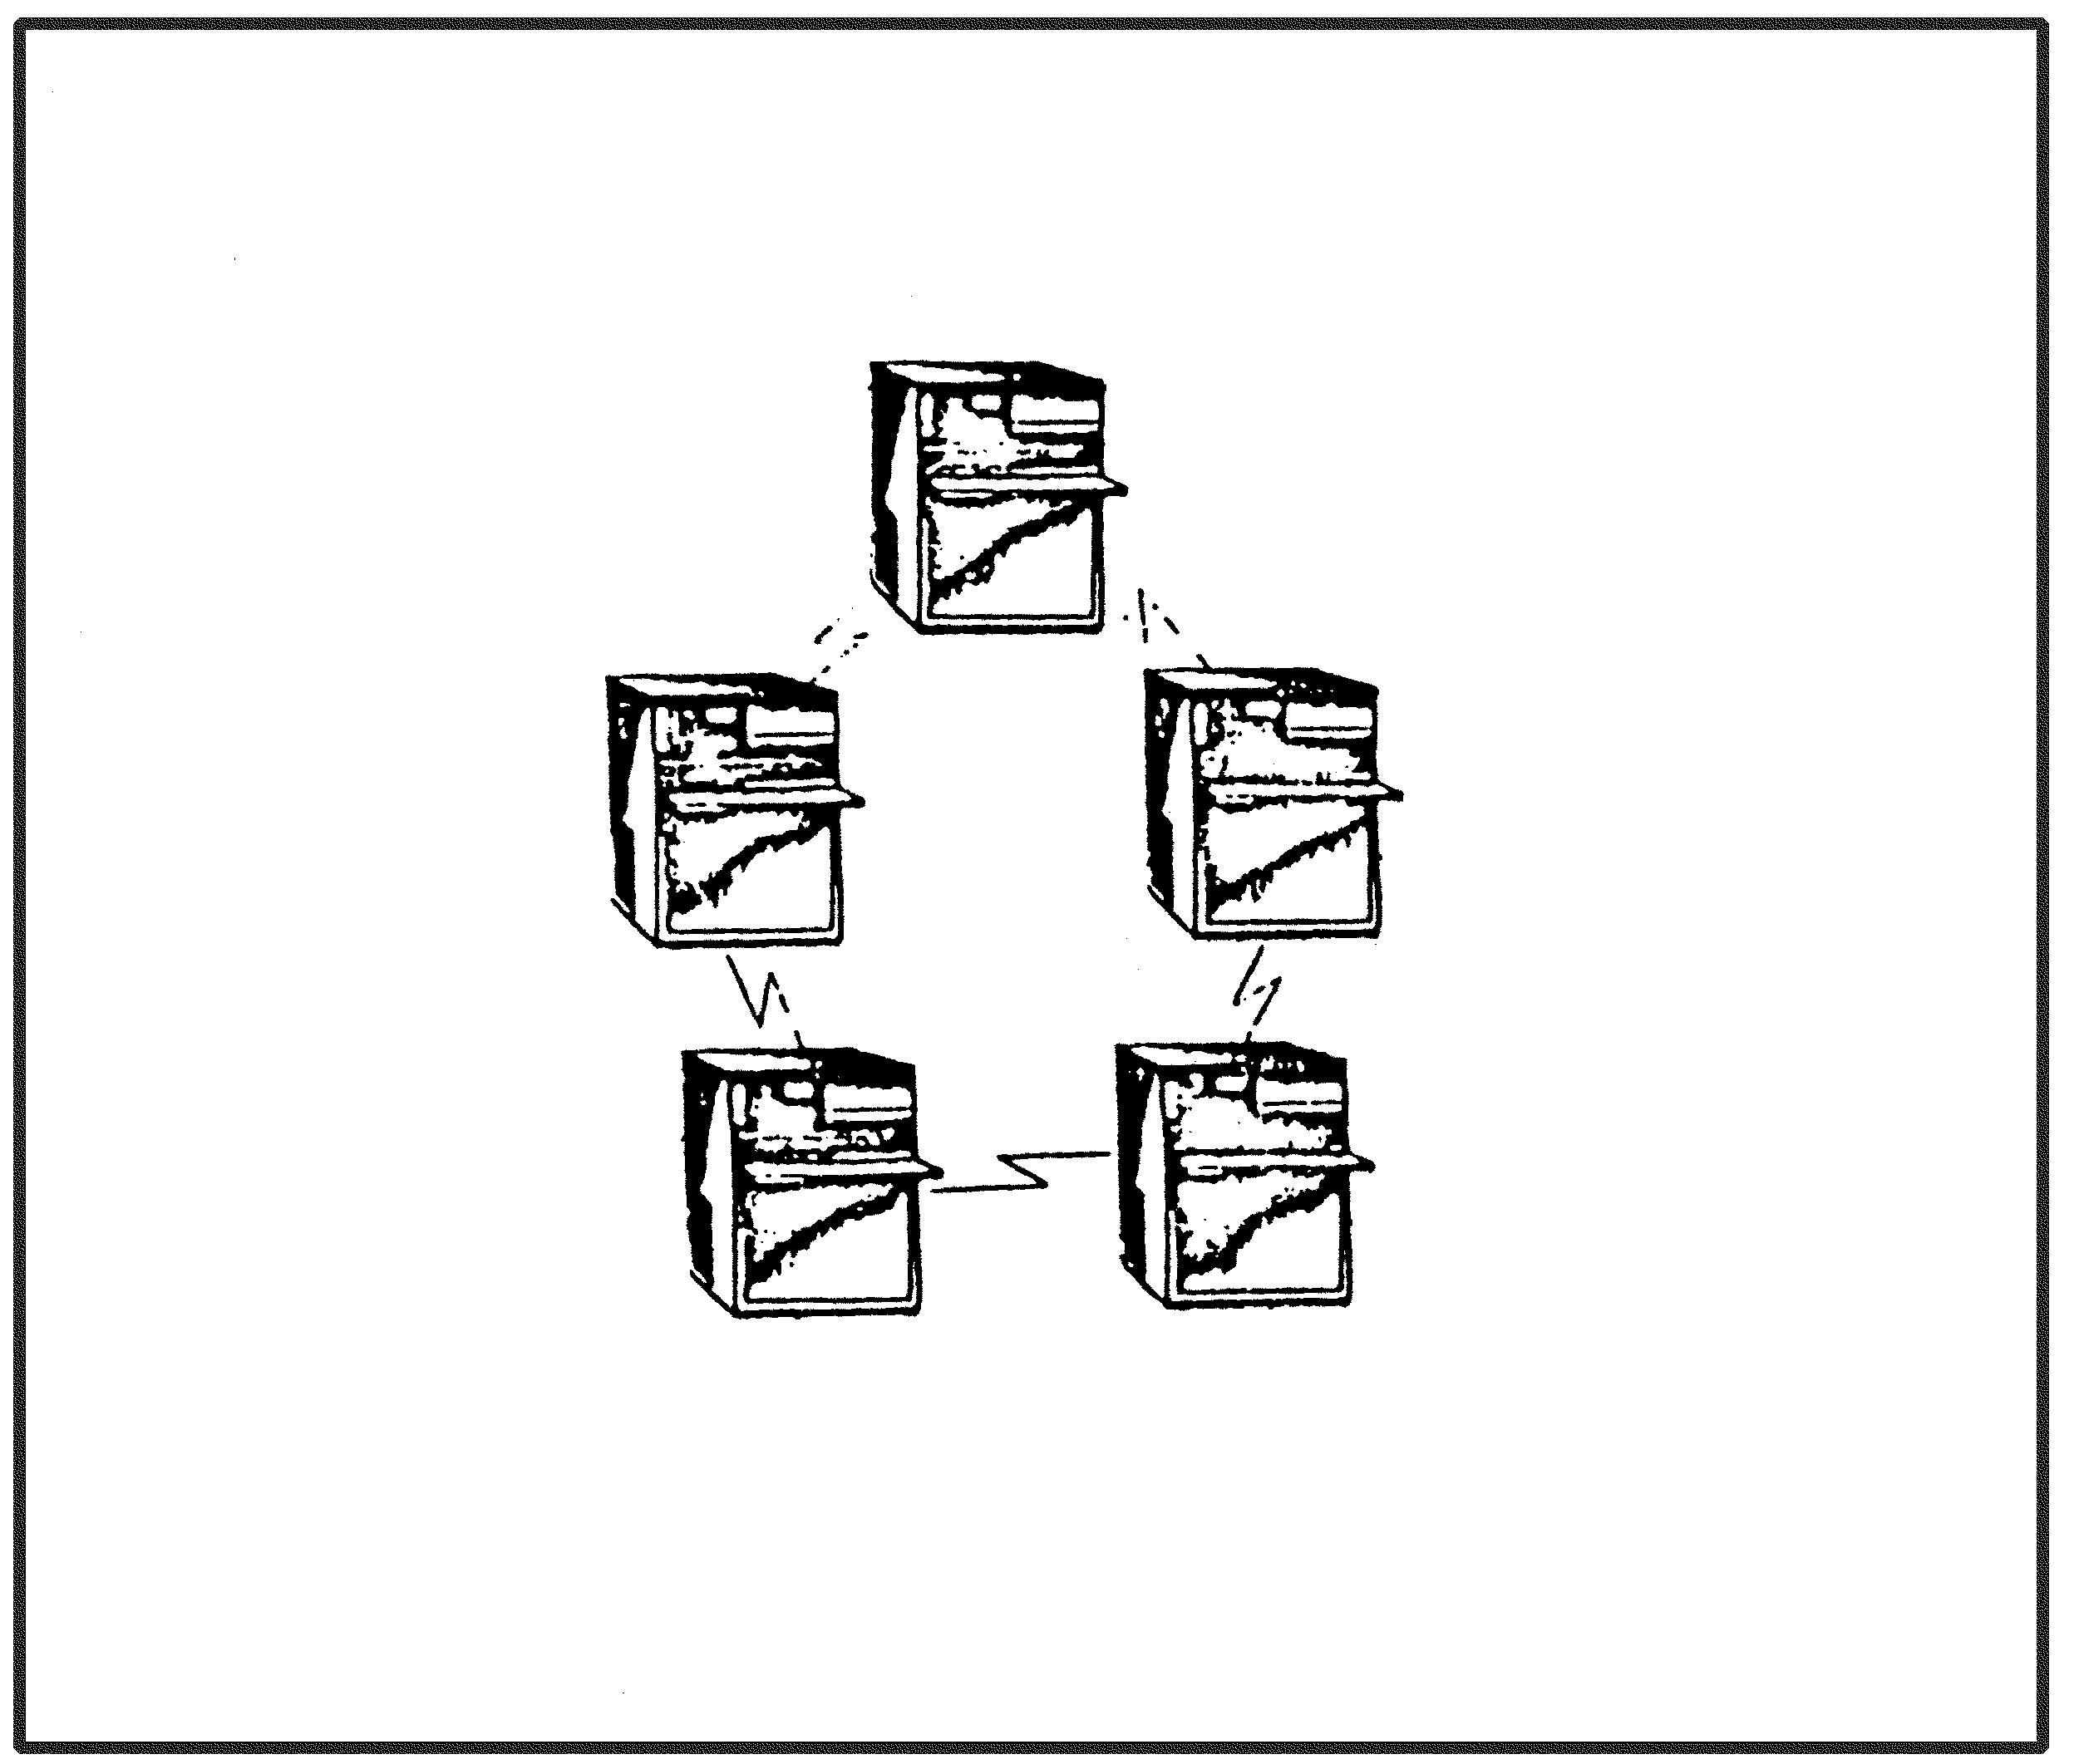

圖6-20 階層狀網路→改成階層狀網路或樹狀網路

